档案树立核电企业品牌
——江苏核电有限公司“全国建设项目档案管理示范工程”交流材料

一、项目概述
田湾核电站一期工程厂址位于江苏省连云港市连云区田湾，项目建设单位为江苏核电有限公司，两台单机容量为1060MW的俄罗斯AES－91型压水堆核电机组，设计寿命40年，年发电量140亿千瓦小时。一期工程于1999年10月20日正式开工建设，1、2号机组自2007年5月和8月投入商业运行以来，始终保持安全稳定高效运行，各项性能指标优良，大修工期不断优化，取得良好的运行业绩、经济效益和社会效益。
二、项目档案管理概述
一期工程项目档案管理是项目质量保证体系的基石，与优质的设备、合格的人员并列为工程建设和安全运营的三大支柱。档案作为公司知识资产和信息资源的重要组成部分，实行“统一领导、统一管理、统一制度、统一标准”，通过文档一体化、管理程序化、工作流程化，确保项目档案完整、准确、系统、安全保管和有效利用。
1、文档一体化-项目文档质量控制重要手段
实行文档一体化，主要将分散的文件管理和档案管理统一成整体进行管理。文件产生前，将档案管理要求在文件阶段明确提出，通过整套文档管理程序明确文件产生、整理、归档、保管和利用，对文档一体化提供制度保证。文件产生时，文档工程师对产生文件规范性和有效性进行控制和确认，处理完成的文档一次入库。生产记录报告采用文件、档案合二为一的编码结构，从文件格式上实现一体化管理，缩短处理时间。企业内容管理系统（简称ECM），统一设计文件元数据和业务流程，实现文档无缝衔接，为文档一体化提供技术保证。
2、管理程序化-项目文档规范化管理制度保证
公司现有34份公司级文档管理程序，涵盖项目文件产生、更新、收发、保管、利用和处置全过程管理。公司制度分为三个层次：第一层次为质量政策和质量保证大纲，对文件编制、变更和收发控制以及记录的分类和管理进行政策规定和原则要求；第二层次为管理程序，对文件的编码、格式、版次、状态、类别以及文件收发控制、归档、通信规则等进行规定；第三层次为文档管理工作细则，详细规定各项业务工作开展的基本要求、职责和执行流程。信息中心和业务处室根据职责分工，编制部门级文档管理工作细则，指导部门文档管理。
3、工作流程化-项目文档规范化管理技术保障
ECM对各类文件产生、更新、分发、归档、利用、处置等文档业务进行流程化管理，完整记录流程不同节点，包括流程发起、执行、终止、改派、代理、完成、回退历史。ECM实现信函、会议纪要、公文、记录报告、程序、案卷归档、招标请示报告、最终供方确定、合同会签、支付验收和支付会签等不同业务流程化管理。为了规范电站系统流程图按页管理和维修大纲按条目精细化管理，按照运行处和维修处需求，系统流程图和维修大纲，实现文档管理系统和生产管理系统间数据集成与共享。
三、项目档案特色工作
1、建立重大设备档案专题
设备文档是电站安全稳定运行的重要基础，如何让广大用户快速方便找到所需的设备文档。文档工作者首先考虑在3万卷设备档案中做大文章，对重大设备档案进行专题编研，根据业务处室反馈，从众多设备中优先筛选反应堆、蒸汽发生器、稳压器、汽轮机、主泵等12项重大设备，依托ECM平台，将重大设备的设计、制造、安装、调试、运行、维修、技改相关文档进行编研，梳理出树状文档地图，方便用户对设备相关的文档快捷利用，详见图1：重大设备档案专题编研。
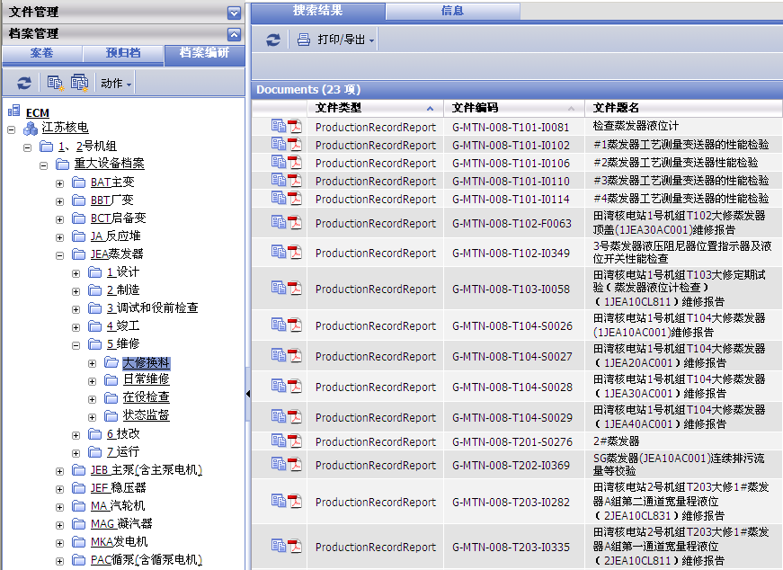
图1：重大设备档案专题编研
2、开展工程改造文件对标管理
1、2号机组商运5年来，档案管理重心从文档日常收发归档控制，逐渐过渡到文档流、业务流与信息流融合。2012年开展工程改造文件对标管理，与标准核电绩效模型和大亚湾核电运营公司进行对标，制定了工程改造文件对标专项工作计划，明确对标目标、实施方案。通过对收集的文档信息进行研读、梳理、分析和讨论，确立了“以流程梳理优化为主线，落实工程改造各阶段文件管理规范要求”的工作思路，见图2。文档工作者密切配合工程改造项目系统实施，将文档关键业务流程融入到工程改造系统实施中，通过工程改造系统实施，实现对工程改造具体业务变革，强化文档在具体业务环节中的管控。
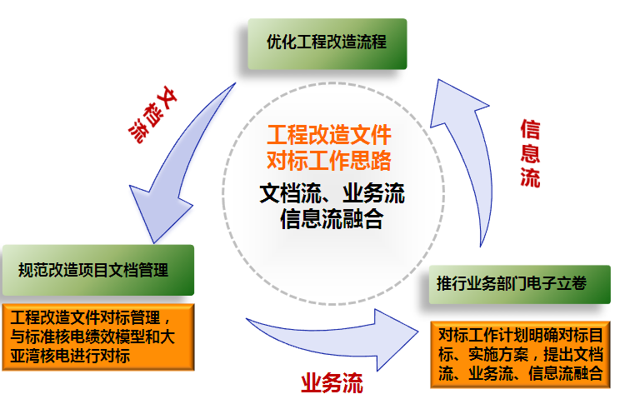
图2：工程改造文件对标工作思路
3、开展知识管理
公司以核安全、质量、效益为知识管理战略目标，遵循“战略导向、业务驱动、文化融合、技术保障、持续创新”管理原则，信息中心负责公司知识管理，已制定知识管理战略规划和程序，从文化倡导、机制保障、工具落实、平台建设四个方面入手，开展知识鉴别、获取、存储、共享、应用和创造，建立知识激励和评价机制，构建知识管理体系，见图3，对来自组织内部和相关方的知识进行管理，提高员工素质和工作效率，提升公司核心竞争力。
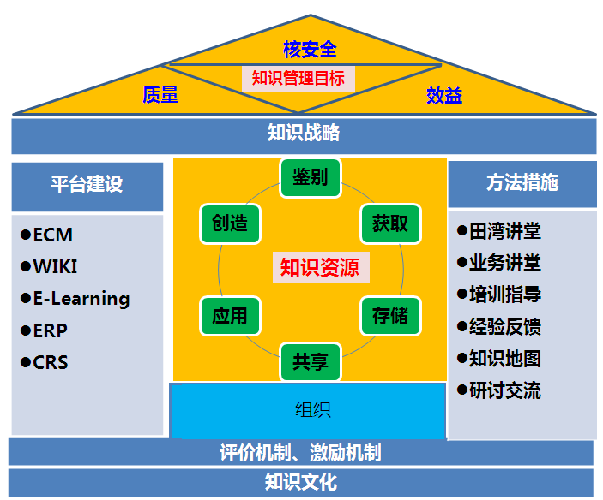
图3：知识管理体系
总之，公司在国家档案局和核工业档案馆直接关心和指导下，近年文档信息化工作快速发展，不断培养和充实档案人才队伍，完善文档管理网络和文档管理体系，秉承“追求卓越、超越自我”的田湾精神，将文档服务向知识服务转变，提升项目文档管理水平，彰显核电企业品牌，促进我国核电事业安全高效发展。

